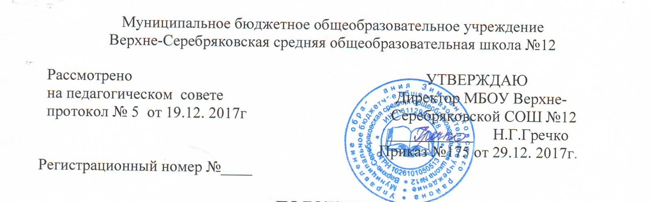

ПОЛОЖЕНИЕ
о формировании, ведении и хранении личных дел учащихся
МБОУ Верхне-Серебряковской СОШ №12

I. Общие положения
1.1. Настоящее Положение определяет требования по оформлению, заполнению (ведению) и хранению личных дел учащихся, а также регламентирует этапы и последовательность работы сотрудников МБОУ Верхне-Серебряковской СОШ №12 (далее – школа) с личными делами учащихся.
1.2. Настоящий Порядок разработан в соответствии с:
– Федеральным законом от 29.12.2012 № 273-ФЗ «Об образовании в Российской Федерации»; – Федеральным законом от 27.07.2006 № 152
-ФЗ «О персональных данных»;
– приказом Минобрнауки от 22.01.2014 № 32 «Об утверждении Порядка приема граждан на обучение по образовательным программам начального общего, основного общего и среднего общего образования»;
– приказом Минобрнауки от 12.03.2014 № 177 «Об утверждении Порядка и условий осуществления перевода обучающихся из одной организации, осуществляющей образовательную деятельность по образовательным программам начального общего, основного общего и среднего общего образования, в другие организации, осуществляющие образовательную деятельность по образовательным программам соответствующих уровня и направленности»;
– Порядком приема граждан на обучение по образовательным программам начального общего, основного общего и среднего общего образования в МБОУ Верхне-Серебряковской СОШ №12;
1.3. Личное дело учащегося представляет собой индивидуальную папку (файл), в которой находятся документы или их заверенные копии.
1.4. Личное дело ведется на каждого учащегося школы с момента его зачисления и до отчисления учащегося из школы.
1.5. При приеме ребенка в школу заместитель директора по УВР, принимает его документы и передает их классному руководителю для дальнейшего формирования личного дела обучающегося согласно настоящему Положению.
II. Порядок формирования личного дела при зачислении учащегося
2.1. В личное дело учащегося вкладывают следующие документы:
– заявление родителей (законных представителей) о приеме с пометкой о том, что они ознакомлены с Уставом школы, лицензией, свидетельством об аккредитации и локальными актами школы;
– личная карта учащегося;
– согласие родителей (законных представителей) учащегося на обработку их персональных данных и персональных данных ребенка;
– копия свидетельства о рождении ребенка либо иной документ, который подтверждает родство или законность представления прав ребенка;
– копия свидетельства о регистрации ребенка по месту жительства (пребывания) на закрепленной территории – для детей, проживающих на закрепленной территории. Вместо свидетельства родители вправе предъявить иной документ, который содержит сведения о регистрации ребенка по месту жительства или по месту пребывания на закрепленной территории;
– копия документа, подтверждающего право заявителя на пребывание в Российской Федерации, – для иностранных граждан или лиц без гражданства;
– согласие родителей (законных представителей) на обучение по адаптированной основной общеобразовательной программе на основании заключения психолого-медико-педагогической комиссии – для детей с ограниченными возможностями здоровья (ОВЗ);
– аттестат об основном общем образовании установленного образца – при поступлении в 10–11-й классы. В период обучения учащегося в 10–11-м классах аттестат об основном общем образовании находится в кабинете директора (в сейфе) и выдается на руки после получения учащимся среднего общего образования;
– иные документы, представляются родителями (законными представителями) по собственной инициативе. Перечень документов, представленных родителями (законными представителями) дополнительно, вносится ими собственноручно в заявление о приеме в школу.
2.3. Родители предоставляют оригиналы документов для снятия копий. Если они на иностранном языке – то вместе с нотариально заверенным переводом.
2.4. Копии документов заверяются подписью и печатью директора школы.
III. Порядок ведения и хранения личных дел.
3.1. Личные дела учащихся ведутся классными руководителями. Записи в личном деле необходимо вести четко, аккуратно и только фиолетовыми (синими) чернилами. По окончании каждого года под графой «подпись классного руководителя» проставляется печать школы.
3.2. Личное дело должно иметь номер, соответствующий номеру в книге учета движения учащихся.
3.3. Личные дела учащихся каждого класса формируются в одну папку. В папку вкладывается список класса в алфавитном порядке с указанием номера личного дела.
3.4. Личные дела располагаются в папке в алфавитном порядке.
3.5. Личное дело должно содержать внутреннюю опись документов (приложение 2).
3.6. В личное дело ученика заносятся: общие сведения об ученике, итоговые отметки за каждый учебный год, заверенные подписью классного руководителя и печатью школы для документов, делается заметка о решении педагогического совета по итогам года (например, о переводе обучающегося в следующий класс).
3.7. Общие сведения об учащихся корректируются классным руководителем по мере изменения данных.
3.8. В папку личных дел класса классный руководитель вкладывает список класса с указанием фамилии, имени, отчества и номера личного дела. Если ученик выбыл в течение учебного года, то в специальной графе делается отметка о выбытии, указывается номер приказа об отчислении.
3.9. При исправлении оценки дается пояснение, ставится печать и подпись директора.
3.10. Классный руководитель в течение учебного года заполняет личное дело дважды: – в начале учебного года уточняет список класса, вносит необходимые изменения (адреса, телефоны, фамилии и т. д.), знакомится с личными делами вновь прибывших обучающихся;
– по окончании учебного года проставляет все отметки по предметам в соответствии с учебным планом класса, записывает сведения о наградах и поощрениях, проставляет количество пропущенных уроков, заверяет все данные печатью и сдает личные дела заместителю директора по УВР, курирующему класс;
– в течение учебного года изменения вносятся оперативно по мере поступления.

3.11. По окончании учебного года в личном деле делается запись:
– учителями 1–4-х классов: «переведен в … класс»;
– классными руководителями 5–8-х, 10-х классов: «переведен в … класс»;
– классными руководителями 9-х классов: «Окончил основную школу»;
– классными руководителями 11-х классов: «Окончил среднюю школу».

3.12. Классные руководители проверяют состояние личных дел ежегодно в сентябре и мае текущего года на наличие необходимых документов и их актуальность.

IV. Порядок выдачи личных дел обучающихся при выбытии из школы

4.1. Выдача личного дела родителям учащегося производится заместителем директора по УВР после оформления его классным руководителем на основании заявления родителей и подтверждения принимающей образовательной организации. После выдачи личного дела издается приказ об отчислении обучающегося.

4.2. При выдаче личного дела заместитель директора по УВР вносит запись в алфавитной книге о выбытии, а родители или законные представители обучающегося ставят свою подпись в графе «отметка о выдаче личного дела».
4.3. В случаях, когда выбытие оформляется в течение учебного периода, классный руководитель составляет выписку текущих отметок за данный период.

4.4. Если обучающийся продолжает обучение в школе после 9-го класса, то ведется его прежнее личное дело. Если учащийся будет получать среднее общее образование в другой образовательной организации, то личное дело передается в архив, а лицу, получившему основное общее образование, образовательное учреждение выдает аттестат об основном общем образовании.

4.5. Личные дела, не затребованные родителями, передаются в архив школы, где хранятся в течение трех лет со дня выбытия учащегося из школы.

